## 实现第一个Filter程序

### 一、案例描述

1、考核知识点

名称：权限校验【过滤器应用】

2、练习目标

* 掌握实际开发中Filter程序的基本实现和使用。

3、需求分析

通过Filter对当前登陆信息进行检测，如果是正确的用户名和密码，则可以进入admin目录，否则不予以显示

4、设计思路（实现原理）

1. 创建User类，规范用户名密码的数据格式和对象
2. 编写index.jsp 提供登陆框和按钮
3. 创建LoginServlet类，对登陆信息进行存储，放入cookies并设置为任何路径有效
4. 创建LoginFilter类，对/admin/目录的用户进行检测，如果cookie中有正确的登陆信息，则予以访问
5. 编写index.jsp并放入admin目录中，用于展示成功访问的效果
6. 在web.xml中配置初始化参数和类的映射
7. 访问index.jsp 进行登陆或者访问admin目录

### 二、案例实现

编写User类，其代码如下：

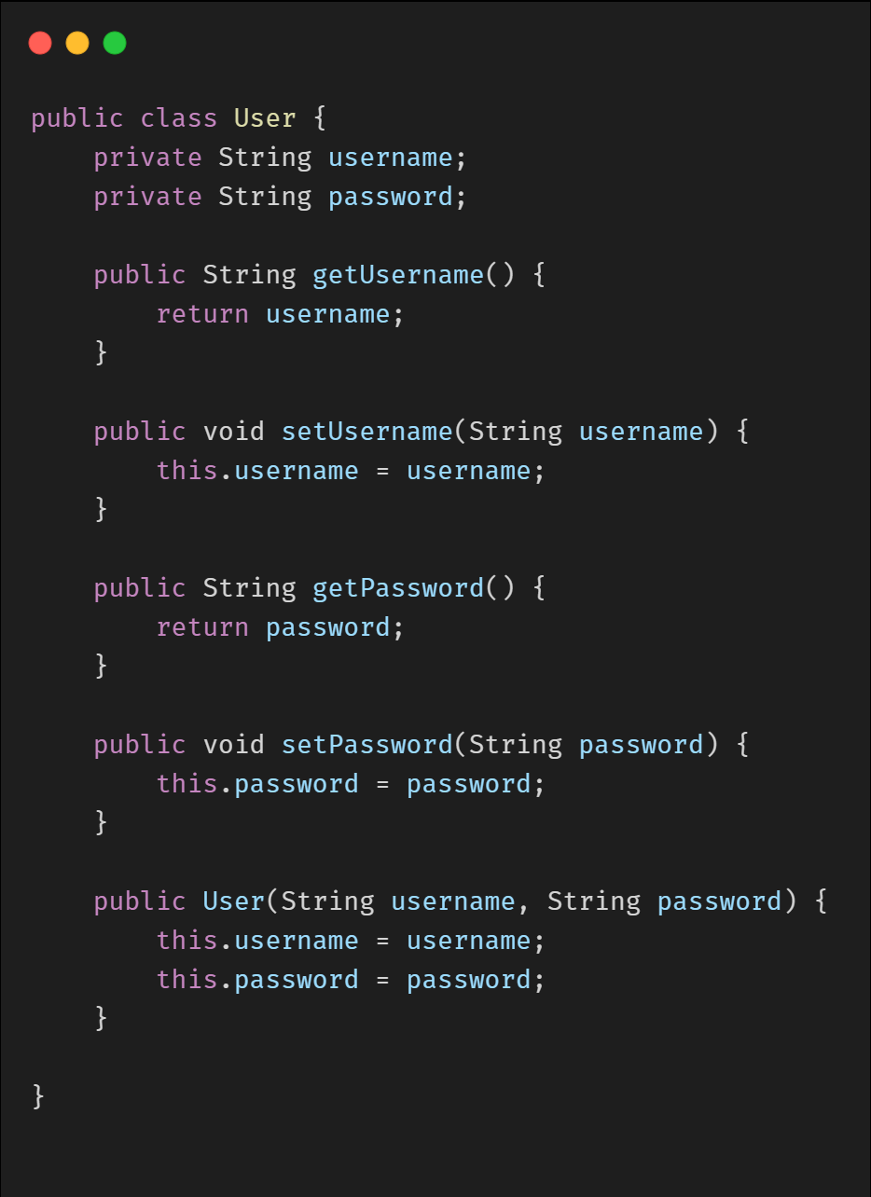

对数据的格式和名称做规范

编写LoginServlet，其代码如下：

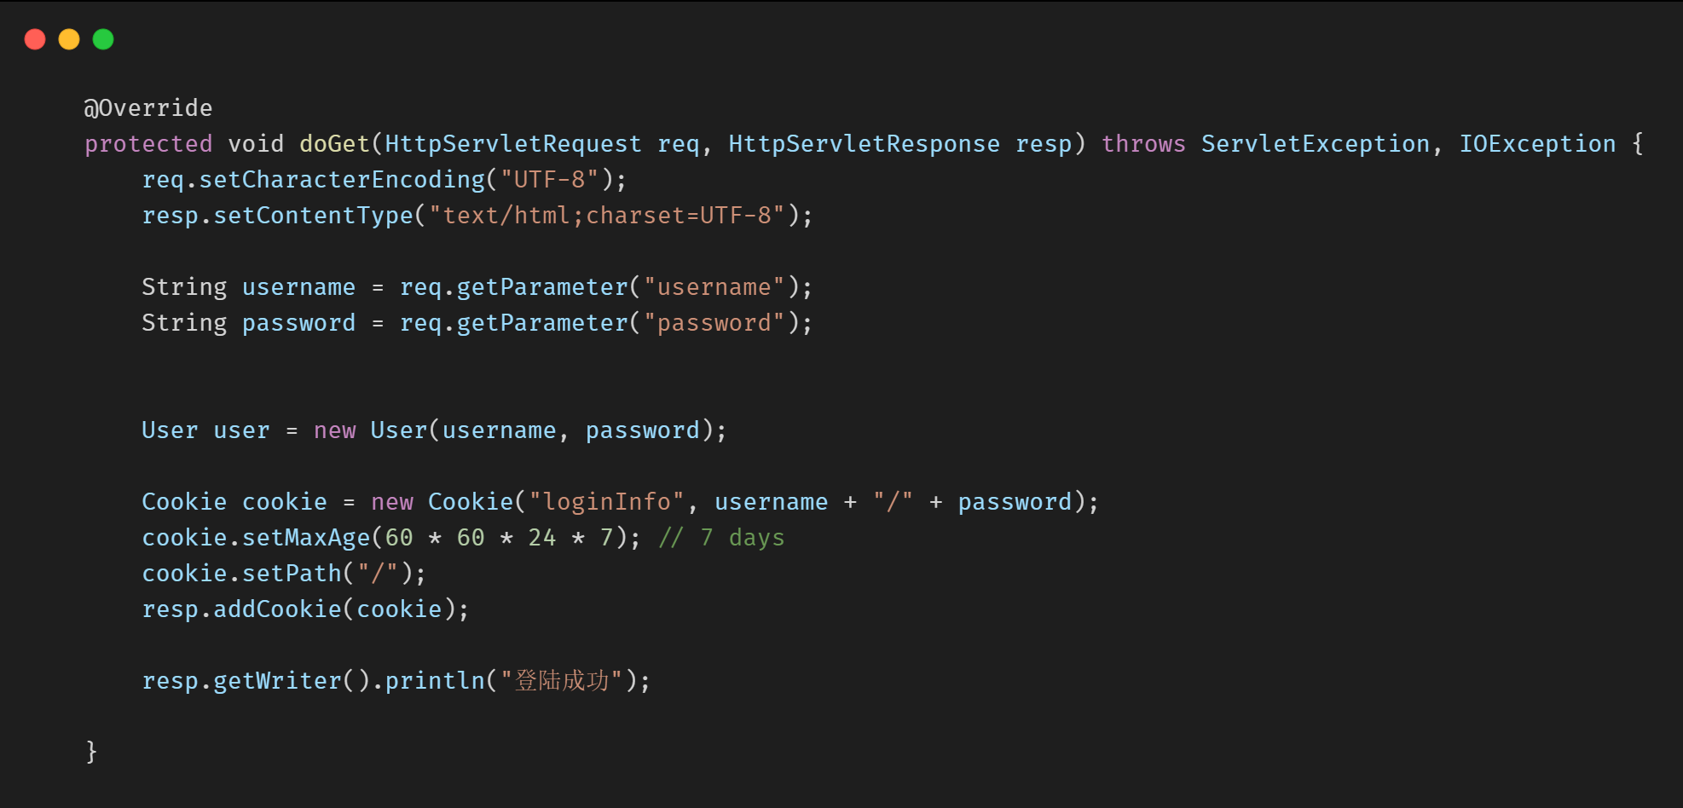

用来对登陆信息封装成Cookie

编写index,jsp，其代码如下：

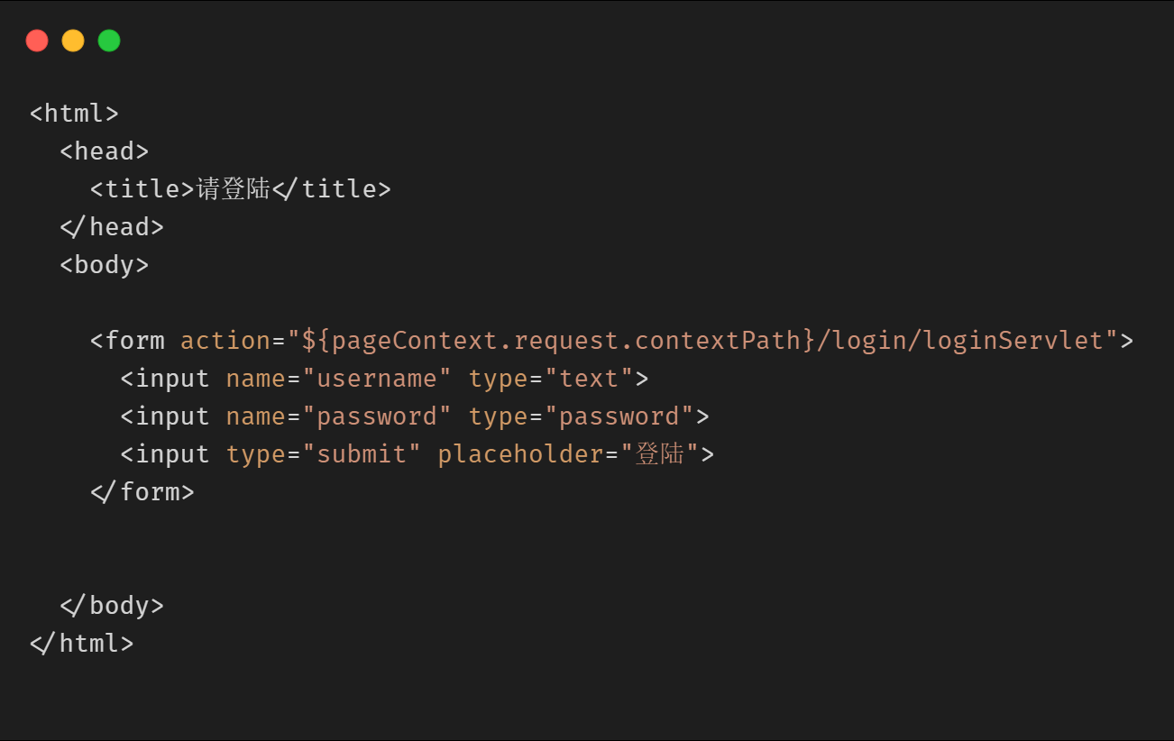

编写/admin/index.jsp 其代码如下：

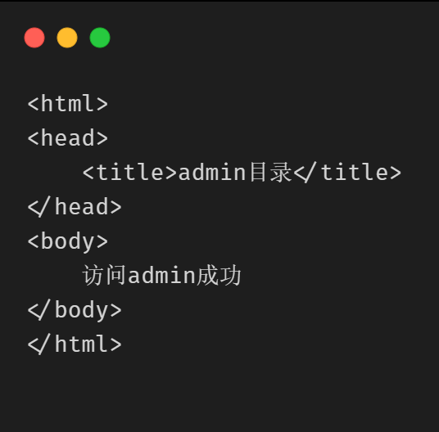

对web.xml文件进行配置，配置详情如下:

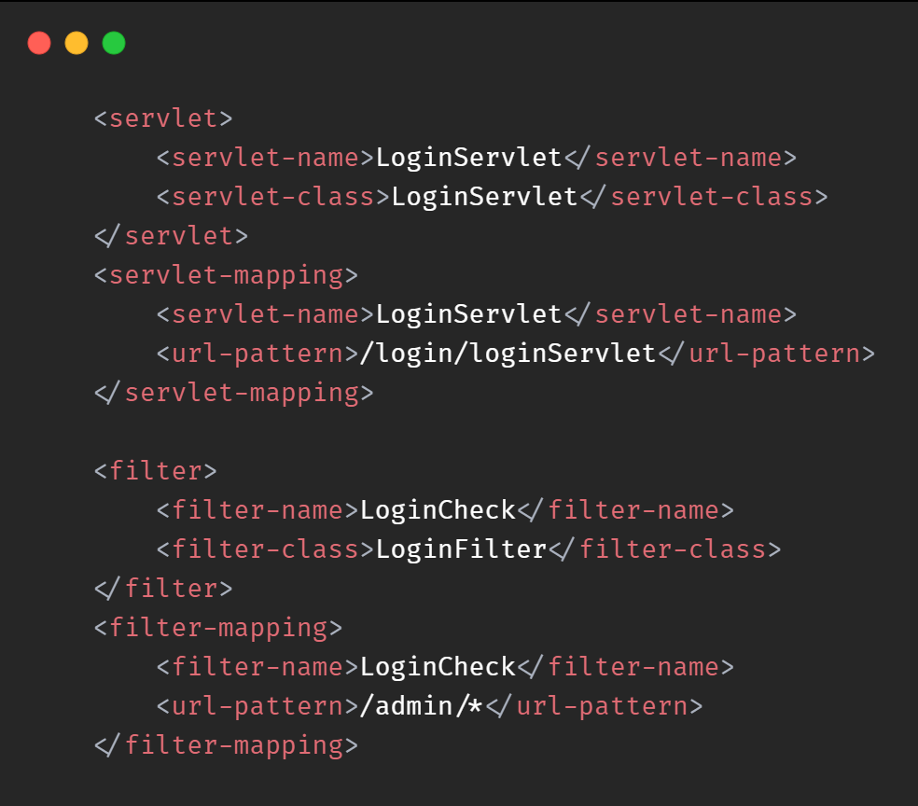

启动tomcat，第一次访问/admin 目录 显示为空

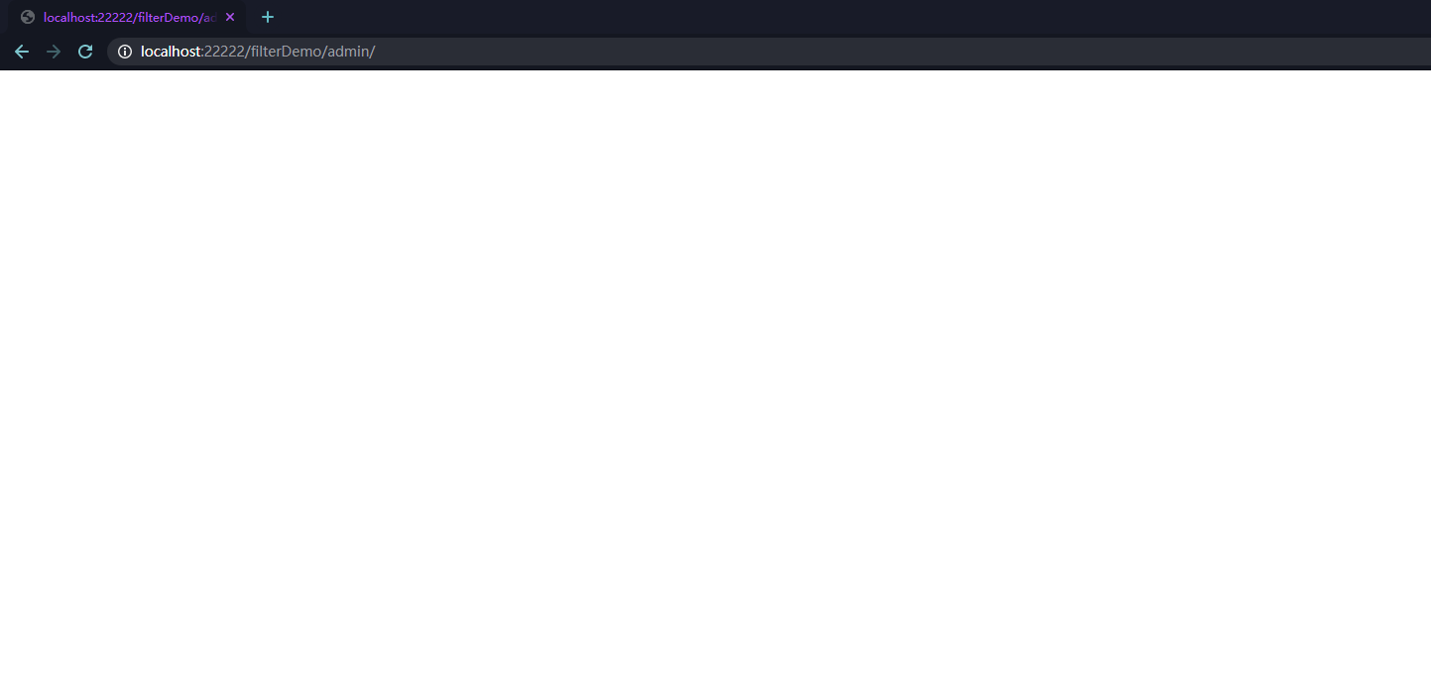

进入index.jsp 进行登陆

使用错误的账号密码登陆

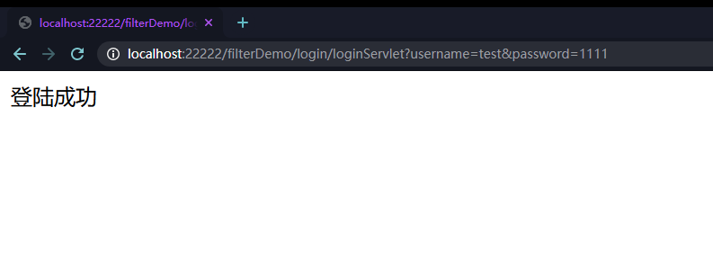

访问admin目录

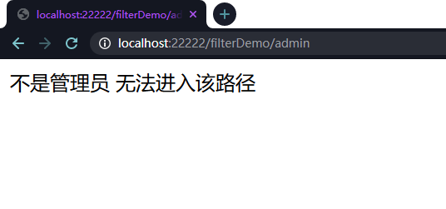

返回主页 使用指定的账号密码登陆 : admin 123456

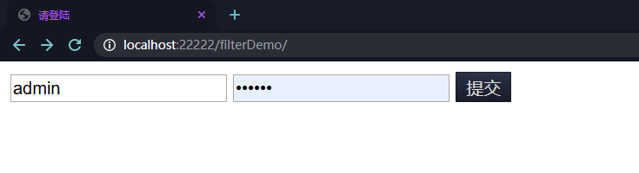

访问/admin 目录

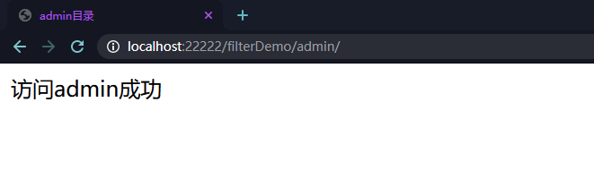

### 三、案例总结

1、要学会理解filter过滤器的基本使用和配置

2、本案例简单模拟了登陆信息的检测和路径的过滤器使用

3、本案例还有许多待完善的内容，如登陆信息的加密，用户登出，路径的跳转更人性化一些等